РОЗЫСК

В период с 15 по 16 марта на территории отдела МВД России по Еткульского района проходит оперативно-профилактическое мероприятие «Розыск».
Цель мероприятия – розыск преступников и лиц, подозреваемых в совершении преступления, розыск без вести пропавших.

СПИСОК лиц находящихся в розыске преступников на 15.03.2017г.

№ п\п | Ф.И.О. | фото
1. | Шляпкин Алексей Владимирович, 1974г.р.  разыскивается с 30.11.2000 года
2. | Эгамбердиев Умаржон Райимжанович, 25.05.1965г.р.  разыскивается с 17.05.2012 года

БЕЗ ВЕСТИ ПРОПАВШИЕ
на 15.03.2017 года

1. | Григорьев Олег  Владимирович, 1963г.р.  разыскивается с 1995 года | ранее проживал  с. Еткуль | 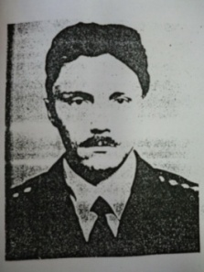
2. | Ярушин Эдуард Александрович, 1966г.р.  разыскивается с 2000 года | п. Белоносово
3. | Лисуненко Игорь Анатольевич,  1973г.р.  разыскивается с 25.08.2006 года | п. Белоносово
4 | Стариков Олег Александрович, 02.11.1985г.р.  разыскивается с 04.08.2012 года | с.Еткуль
5 | Шалахин Виктор Юрьевич,  17.12.1970г.р.  разыскивается с 07.05.2014 года | с. Александровка
6 | Беликов Алексей Николаевич, 08.02.1977г.р.  разыскивается с 29.06.2016 года | п. Грознецкий  (г. Пласт)
7 | Гаршин Алексей Анатольевич, 09.01.1972г.р.  разыскивается с 07.09.2016 года | не установлено – Еткульский район
8 | Марков Евгений Анатольевич, 04.12.1967г.р.  разыскивается с 18.09.2016 года | с. Писклово

